PASTO-NARIÑO
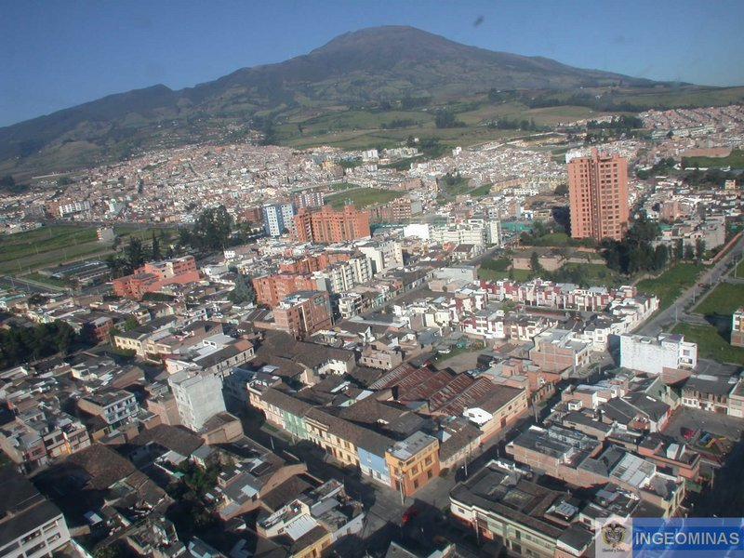
Fecha de fundación: 13 de enero de 1537
Nombre del fundador: Sebastián de Belalcázar
Reseña histórica:
Pasto hunde su ancestro común en el inmenso territorio que se llamó Hatunllacta, tierra de los mayores, tierra grande en lengua quechua.
El Pasto de hoy es el resultado de un proceso social construido a través del tiempo, cuyas raíces se remontan a los nativos habitantes de Hatunllacta o valle de Atures, con su cosmovisión integradora de la naturaleza, la economía, el hábitat y la vida espiritual y que da razón, luego de la imposición de los valores propios de la cultura occidental desde el siglo XVI en adelante, del papel jugado durante la emancipación de España, que el resto del país ha juzgado como una equivocación histórica, y de lo hecho y dejado de hacer desde los inicios de la República hasta nuestros días.
El Pasto de hoy también es el resultado de su interrelación con el entorno regional como epicentro de la vida social, económica, cultural y política del departamento de Nariño con el resto del País, condicionada por un modelo de crecimiento económico nacional que concentró los mayores recursos y los mejores esfuerzos, únicamente en los llamados "polos de desarrollo"; y con el resto del mundo, particularmente con Ecuador, por ser Pasto parte de la frontera activa con esa hermana nación.

